# Linux驱动开发基础

## 驱动分类

常规分类法

1. 字符设备

字符设备是一种按字节来访问的设备，字符驱动则负责驱动字符设备，这样的驱动通常实现open，close,read和write系统调用。例如：串口、LED、按键。

1. 块设备

在大部分的UIIX系统，块设备不能按字节处理数据，只能一次传输一个或多个长度是512字节（或一个更大的2次幂的数）的整块数据。而Linux则允许块设备传送任意数目的字节。因此，块和字符设备的区别仅仅是驱动的与内核的接口一同。例如硬盘、flash、SD卡。

3、网络接口

网络接口可以是一个硬件设备，如网卡；但也可以是一个纯粹的软件设备，比如回环接口（lo）。一个网络接口负责发送和接收数据报文。

总线分类法

USB设备、PCI设备、平台总线设备。

## 字符设备驱动程序的使用

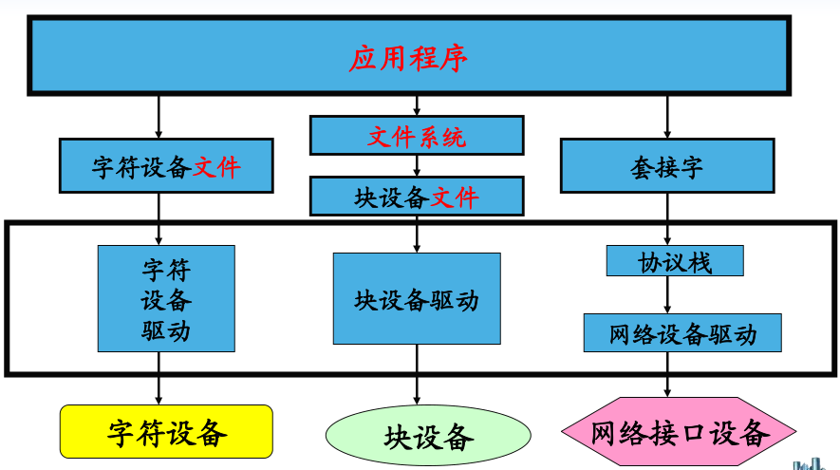

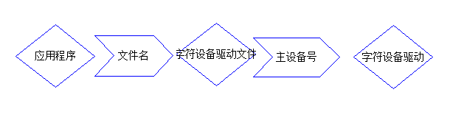

用户程序通过设备文件（又名：设备节点）来使用驱动程序操作字符设备和块设备。设备驱动是通过内核模块来实现。编译安装一个驱动程序实质就是编译安装一个内核模块。首先我们先说一下关于设备号的概念。

设备号：用来表示与设备文件相连的驱动程序。次编号被驱动程序用来辨别操作的是哪个设备。

创建字符设备文件的方法一般有两种：

1. 使用mknod命令

mknod /dev/文件名 c 主设备号 次设备号

2、使用函数在驱动程序中创建